НАВЧАЛЬНО-МЕТОДИЧНИЙ ЦЕНТР ЦИВІЛЬНОГО ЗАХИСТУ
ТА БЕЗПЕКИ ЖИТТЄДІЯЛЬНОСТІ ЧЕРКАСЬКОЇ ОБЛАСТІ

ЯКЩО ВИНИКЛА ПОЖЕЖА

Неминучим наслідком бомбардувань є пожежі. Вони можуть спалахнути як від влучання набоїв, так і внаслідок аварії газогону, електромережі тощо. Саме тому, прямуючи до укриття, слід перекривати всі газові крани та вимикати електропостачання.
Опинившись в охопленій полум’ям споруді, найголовніше — не панікувати! Лише за цієї умови можна врятувати себе та інших.

ДОТРИМУЙТЕСЬ ТАКИХ ПОРАД:

- повідомте пожежників (тел. 101) і медиків (тел. 103);

- спершу намагайтеся евакуювати дітей, літніх людей та інвалідів. Пам’ятайте, що перелякані діти часто ховаються під ліжком, у шафі, якомусь закутку;

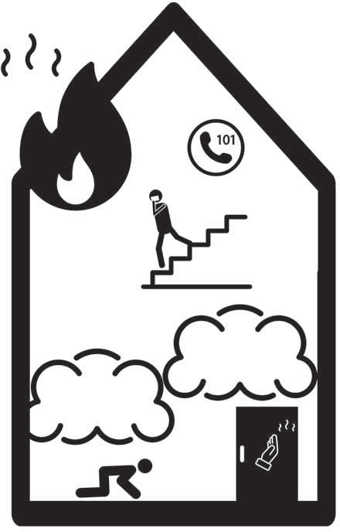
- зніміть із себе вбрання з синтетичних матеріалів (воно плавитиметься й прилипатиме до шкіри);

- приготуйте вологу тканину, щоб закрити ніс і рот;

- не користуйтеся ліфтом, прямуйте на вихід, закриваючи за собою всі двері;

- в зоні сильного задимлення пересувайтеся, зігнувшись якомога нижче, або й повзіть;

- діставшись дверей, обережно торкніться їх тильним боком долоні: якщо вони негарячі, відчиніть повільно, щоб потужний струмінь свіжого повітря не спровокував раптовий спалах; якщо ж двері гарячі — не відчиняйте їх взагалі;

- якщо вийти не вдалося, поверніться у приміщення та щільно закрийте за собою двері, за допомогою будь-якої тканини закрийте щілини, крізь які проходить дим;

- відчиніть або розбийте вікно та покличте на допомогу;

- опинившись у багатоповерховому будинку й з’ясувавши, що шлях униз заблоковано, шукайте порятунку на даху;

- якщо спалахнув одяг, падайте на землю й перекочуйтеся. В жодному разі не біжіть — так вогонь лише розгориться;

- якщо спалахнув одяг сусіда, поваліть його на землю, накиньте зверху пальто, плащ або будь-яку тканину — без доступу кисню полум’я відразу гасне;

- звільнившись із пастки, поінформуйте рятувальників про можливі місця підключення до водогону, небезпечні предмети, які можуть вибухнути (газові балони тощо);

- по можливості, допоможіть постраждалим: полийте місця опіків холодною водою, зніміть з них пояс і взуття. Перш ніж з’являться набряки, місця опіків прикрийте чистою тканиною без ворсу (простирадло тощо) і не чіпайте те, що прилипло до тіла.

